Статья на сайте Международного проекта «Мир вокруг нас ЮНЕСКО»

конспект урока
по теме: Календарь «Мой город»
предмет компьютерная графика
номинация: Дополнительное образование детей (раздел: компьютерные технологии)
Зибцева Елена Владимировна
Преподаватель
МБУДО «ОДШИ №2»

Цель: Научить создавать календарь в программе CorelDraw, познакомить детей с историей возникновения календаря; рассказать о разных видах календарей, показать их; вызвать у детей стремление планировать свою жизнь.

Задачи урока:
- провести анализ существующих календарей;
- наметить последовательность ведения работы;
- выполнить композиционные решения;
- научить пользоваться инструментом кривая Безье, фигура и текст в программе CorelDraw
- провести анализ работ собственных календарей;

Тип урока: «Урок-объяснение» с применением полученных знаний в практической работе.

Используемые методы:
-словесный метод (объяснение, беседа),
- демонстрационный,
- проблемно-поисковой ситуации (анализ).

Ход занятия
Преподаватель рассказывает об одной из форм отсчета времени, найденной человеком.

- Беседа с детьми о том, что такое календарь, какие есть календари. история календаря.
- Рассказ о том, как устроен классический календарь и что в нем отображается.
- Разработка календаря в компьютерной программе.
- Анализ практической работы

Рассказ:
Календарь — это система счисления больших промежутков времени, основанная на периодичности видимых движений небесных тел. Календари существовали уже 6000 лет назад. Само слово «календарь» пришло из Древнего Рима. Так назывались долговые книги, куда ростовщики ежемесячно заносили проценты. Это происходило в первый день месяца, который раньше называли «календ».

Разные народы в разное время создали и пользовались тремя видами календарей: солнечным, лунным и солнечно-лунным.
Первый лунный календарь появился в середине III тысячелетия до н. э. в Древнем Вавилоне. Тогда же была введена и семидневная неделя. Это “священное” число чрезвычайно вдохновляло жрецов, которые знали на небе 7 ярких “божественных” светил: Солнце, Луну, Меркурий, Венеру, Марс, Юпитер и Сатурн. Каждый день семидневки можно было посвятить одному из небесных светил.
Это казалось особенно важным и символическим. Обычай измерять время семидневной неделей был у многих древних народов.
Солнечный календарь создали в Древнем Египте. Египтянам он был необходим для подсчета количества дней, оставшихся до разлива Нила. К этой дате они должны были заранее подготовиться: очистить каналы, отремонтировать плотины. Для них это было крайне важно. Не задержи они воду, та бы просто ушла в море, а урожай пропал бы без влаги. Жрецы заметили, что при летнем солнцестоянии на небосводе на рассвете появляется очень яркая звезда. Сейчас ее называют Сириусом. Именно в этот день и начинал разливаться Нил. Потом египтяне подсчитали, что эта звезда появляется один раз в 365 дней. Эти дни они поделили на 12 промежутков, каждый из которых состоял из 30 суток (теперь мы их называем месяцами). Последние 5 дней они поместили в самом конце года. Вот такой вид имел «прародитель» нашего современного календаря. Со временем египтяне поняли, что допустили ошибку в подсчетах. Ведь через 4 года Сириус опаздывал на целые сутки. А через восемь лет еще на одни. Они выяснили, что год имеет 365 дней и еще 6 часов. Разница нам кажется совершенно маленькой, однако за 4 года набегают целые сутки. Египтяне не стали менять свой календарь.
Римский император Юлий Цезарь в 46 г. до н. э. внес изменения в систему времени, так появился юлианский календарь. По нему каждый из месяцев года состоял из разного количества дней (31, 30, а февраль - 28). К самому короткому (февралю) один раз в 4 года прибавляли один день. Сейчас такой год называется високосным. Как известно, в нем 366 дней.
Современный календарь немного отличается от древнеегипетского и юлианского, имеет свои нюансы. Более тщательные расчеты позволили до секунд определить длину года. Казалось бы, какая мелочь все эти минуты и секунды. Но за 400 лет их набежало на трое суток. Следовательно, календарь вновь оказался неточным. И вновь потребовалось вносить коррективы.
В 1582 г. папа римский Григорий XII внес свои изменения и назвал календарь григорианским. Шло время. За много лет расхождения между юлианским и григорианским календарями составили целых 13 дней. Европа перешла на времяисчисление, предложенное папой римским.
Россия долгое время отдавала предпочтение юлианскому календарю. В 1918 году при переходе на новый календарь пришлось убрать сразу 13 дней. В России было 31 января, и сразу наступило 14 февраля. И до сих пор при описании событий столетней давности во многих источниках часто указывается не одна, а две даты – старого и нового стиля.
Необходимо заметить, что и нынешний календарь, к которому мы все привыкли, тоже несовершенен и содержит свои погрешности. Речь идет об ошибке в одни сутки, которые накапливаются за 3300 лет.

Классификация видов современных календарей
- Классификация календарей по размеру:
- карманные;
- настольные;
- настенные;
- перекидные;
- плакатные.
- Классификация календарей по содержанию информации:
- профессиональные (учительские, бухгалтерские, медицинские)
- исторические;
- производственные;
- календари знаменательных дат;
- православные;
- календари рыболова;
- рекламные;
- календари народных примет и обычаев.
Практическая работа.
Разработка календаря в программе CorelDraw
Задание: Составить композицию листа календаря. Тема: «Мой город»
Этапы ведения работы:
- Создание набросков по теме.
- Создание вариантов композиции.
- Работа в программе CorelDraw.
- Колористическое решение.
- Печать.
- Анализ выполненной работы.
- проверка выполнения задания;
- анализ выполненной работы;
- Подведение итогов урока.

Первый этап работы всегда связан с идеей, поэтому давайте обратимся к тому, что так близко нам, нашему родному городу. Первое, что необходимо сделать, это нарисовать композиционные наброски листа календаря. Для этого возьмем в сети интернет фотографии города, главным объектом будет архитектура и малые архитектурные формы.
Учащиеся ищут фото города в интернете, в основном используются здания общественных мест - аэропорт, дом культуры, церковь, дом детства и юношества, дом молодежи, парк, почта и т.д.
После того как с фото определились, необходимо изображение стилизовать, для этого учащиеся вспоминают прошлый урок «Стилизация». Упрощают и изменяют объект уже в программе CorelDraw с помощью, кривых Безье и геометрических фигур. Композицию выстраивают, опираясь на первоначальный эскиз.
Цветовую гамму выбирают, опираясь на урок №2 «Цветовой гармонизатор». Например, в данной работе лучше использовать комплиментарное цветовое сочетание (сочетание двух противоположных цветов, основанное на контрасте), чтобы цветовое сочетание разнообразить цвета будем выбелять и зачернять. После того как цвет найден, давайте проведем детализацию и обобщение работы.
Что такое детализация и обобщение? Если коротко, то это обобщение второстепенного и деталировка главного. При этом не забудьте учитывать законы перспективы, в соответствии с которыми определяются детали каждого плана, устанавливается степень четкости их контуров, передаются характерные индивидуальные признаки.
Для чего мы это сделали? Для выделения композиционного центра.
Печать готовой работы на формате А4.
Анализ выполненных работ. Учащиеся сами должны провести анализ своих работ, рассказать какой принцип построения композиции использовали? Какое цветовое сочетание выбрали? Как провели обобщение и деталировку работы? В чем возникли трудности и что понравилось?
Подведение итогов урока. Получение оценок.

Примеры готовых работ МБУДО «Охинская детская школа искусств №2»
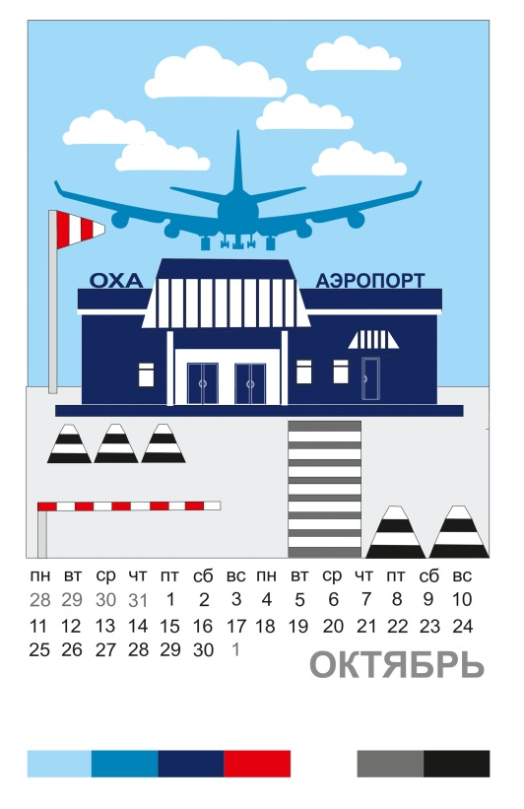  Петрово Софья 5Д | 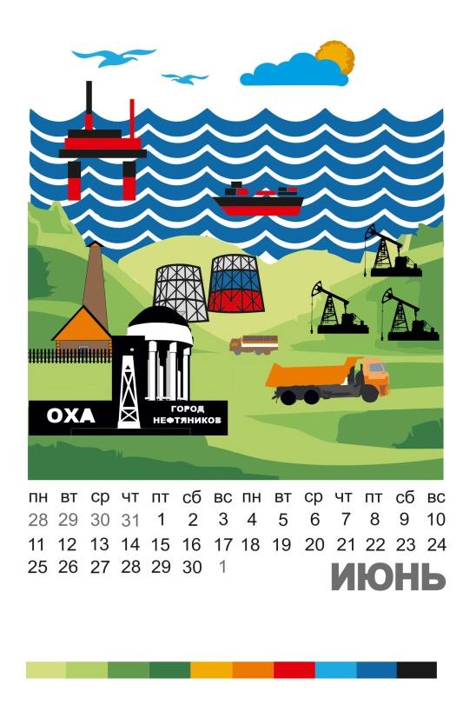  Высоцкий Никита 5 Д
Петренко Диана 5Д | 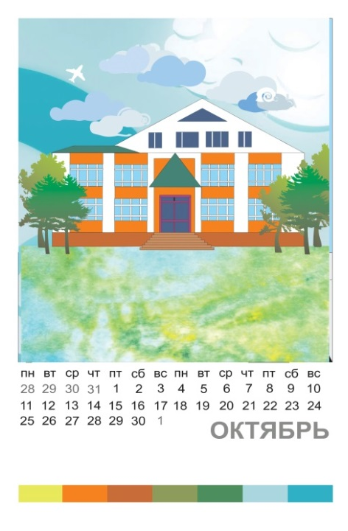  Антонюк Диана 5 Д
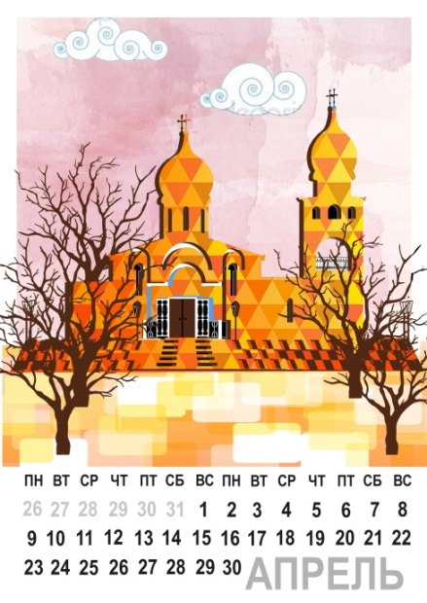  Лаврентьева Олеся 1 П | 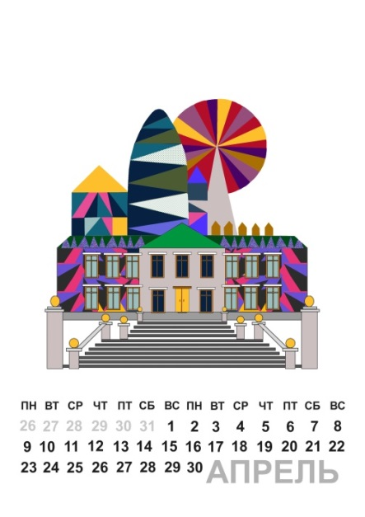  Давыдова Даша.2 П
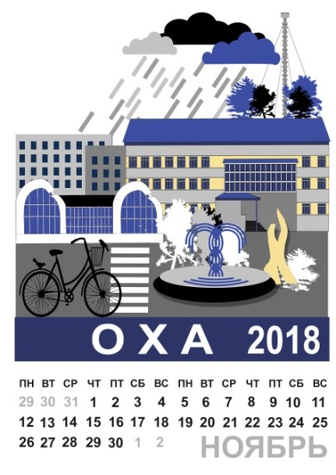  Далакян Ванесса.3 Д | 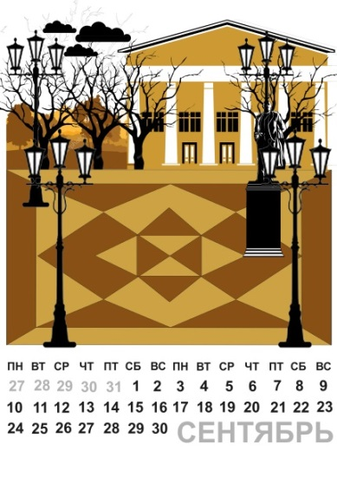  Лагутина Мария 1П
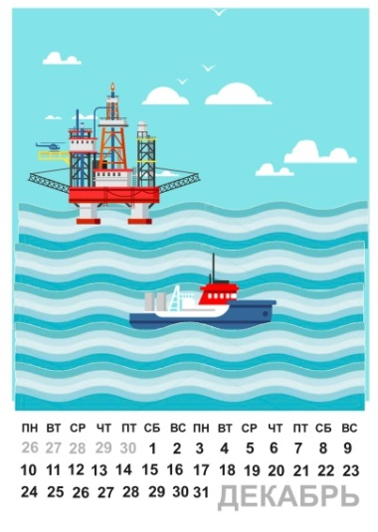  Ким Вика. 1П | 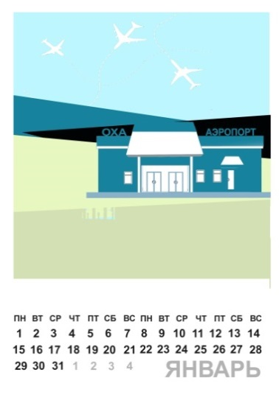  Смольникова Лина.1П

Пояснительная записка
Работа по направлению дополнительного образования (раздел компьютерные технологии, программа CorelDraw). Тема урока: Календарь как один из видов графического искусства, для конкретизации темы задали девиз нашей работе «Мой город» На выполнение задания отводится 5 уроков.
Занятие разработано для 5 класса, по учебному предмету «Компьютерная графика», дополнительной предпрофессиональной общеобразовательной программе в области изобразительного искусства «Дизайн». Занятия по предмету проводятся 1 раз в неделю, по одному уроку 40 минут, в год 33 урока. Срок обучения по предмету «Компьютерная графика» составляет 5 лет. В уроке для демонстрации этапов действий, можно использовать мультимедийное оборудование (проектор и интерактивную доску).

